別紙
令和 年 月 日

応 札 仕 様 書

新潟県放射線監視センター所長 様

所 在 地
商号又は名称
代表者の氏名

当社が納入を予定している気象観測装置は、別紙のとおりです。新潟県が定めた仕様を満たすことに相違ありません。

県が指定する仕様 | 応札仕様 | 審査欄  (記入しないこと)
(番号等は仕様書と同じ)  第２章 一般仕様 | 第２章 一般仕様
１ 共通仕様 | １ 共通仕様
(1) 各機器の操作及び保守が可能な形式、配置とすること。 | (1) 適合 ・ 不適合
(2) 特別の知識、経験を有しない職員であっても、機器の操作が可能であること。既設機器との接続により、各種設定プログラムはメニュー選択方式による操作ができること。 | (2) 適合 ・ 不適合
(3) 将来、測定機器の追加、周辺機器の増設、プログラムの機能追加・変更等の必要が生じた場合に、対応できる設計とすること。 | (3) 適合 ・ 不適合
(4) 各機器は、可能な限り省エネルギータイプのものを使用すること。 | (4) 適合 ・ 不適合
(5) 各機器、ケーブル、取付金具等の付属品は新品であること。  なお、「新品」とは、品質及び性能が製造所から出荷された状態であるものを指し、製造者による使用期限等の定めがある場合を除き、製造後一定期間以内であることを条件とするものではない。 | (5) 適合 ・ 不適合
２ 使用条件 | ２ 使用条件
各機器は特記のない限り次の条件において安定に動作すること。
(1) 局舎内環境 温度：－10℃～＋50℃、湿度：90% RH（相対湿度）以下（ただし、結露なきこと。） | (1) 適合 ・ 不適合
(2) 局舎周辺環境 温度：－20℃～＋50℃、湿度：100% RH（相対湿度）以下、瞬間風速：60m/s以下、積雪：2.5ｍ以下 | (2) 適合 ・ 不適合
(3) 電圧変動 単相AC 100 V±10 %以内 | (3) 適合 ・ 不適合
(4) 周波数変動 50 Hz±5 Hz以内 | (4) 適合 ・ 不適合
３ 構造、機械的条件等 | ３ 構造、機械的条件等
(1) 各機器は堅牢な構造とし、消耗部品の交換を行うことで長期（10年以上、風向風速計発信器及び雨雪量計発信器は５年以上）の使用に耐えうること。交換が必要な部品は当該部品又は相当品が10年以上(風向風速計発信器及び雨雪量計発信器は５年以上)供給されること。 | (1) 適合 ・ 不適合
(2) 切替部、回転部、接触部は繰返しの動作によって、機械的強度が低下しないこと。 | (2) 適合 ・ 不適合
(3) ビス、ナット等はISO規格のものを使用し、それらの締付けは十分であり、回転体による調整部分は十分固定し、必要な部分にはペイントロックを施すこと。 | (3) 適合 ・ 不適合
(4) 各機器（固定のための枠及び金具を含む）には、防錆のための塗装処理又はめっき処理を行い、色むらのないこと。ただし、すでに同等の処理が施されている機器等はこの限りではない。 | (4) 適合 ・ 不適合
(5) 各機器は機能ごとにモジュール化されており、又は回路の基板が分かれていること。故障等の際には、当該モジュール又は基板の単純な交換により機能が復旧すること。 | (5) 適合 ・ 不適合
(6) 制御装置、測定装置及びデータ収録装置には、専用品又はPLCを用いること。専用品又はPLCとは、ハードディスクドライブ等の可動部を持つ外部記憶装置を持たず、OSをROM又はフラッシュメモリに格納し、キーボードやディスプレイが本体と別部品として分かれておらず、かつ電源断からの復旧時に障害なく速やかに自動復旧できる機能を有するものを意味する。 | (6) 適合 ・ 不適合  （ 専用品 ・ PLC ）
(7) 各機器は、固定に際し台座等の適切な耐震及び耐震動対策を施すこと。すべての機器は設置された状態で（一財）日本建築センター「建築設備耐震設計・施工指針2014年版」に記載の耐震クラスＳを満たすように固定すること。ただし、重量１kＮ（約100kg）以下の軽量な場合は、製造者の指定する方法で確実に行われること（確認できない場合は、耐震クラスＳを満たすこと）。確認に当たっては、機器の支承部（機器などが支持される上面スラブ・壁・床など）が地震によって生ずる力に十分耐えるように検討されていること。 | (7) 適合 ・ 不適合
(8)輸送中の振動に対しても機械的に異常なく、電気的性能が低下しないものであること。 | (8) 適合 ・ 不適合
(9)使用部品及び機材等は、特に指定するものを除いてJIS、JEC、JEM又はこれらと同等以上の性能を有すること。 | (9) 適合 ・ 不適合
４ 電気的必要条件 | ４ 電気的必要条件
(1) 切替部、回転部、接触部は繰返しの動作によって、電気的性能が低下しないこと。 | (1) 適合 ・ 不適合
(2) 電源回路には誘雷等の外部からの異常電圧により機器が故障するおそれのないように保護装置又は保護回路を設けること。 | (2) 適合 ・ 不適合
(3) 電源電圧及び周波数の10%変動範囲で正常に動作すること。 | (3) 適合 ・ 不適合
(4) 機器の絶縁抵抗及び耐圧は、半導体、コンデンサ及び回路抵抗等を除き次のとおりとすること。 | (4) 適合 ・ 不適合
(5) 電波障害については、搭載する全ての機器間で動作不良及び通信不良を生じないこと。 | (5) 適合 ・ 不適合
５ 配線 | ５ 配線
(1) 配線材料は、全て耐久性、耐油性、耐熱性の良質なJIS規格以上のものを使用し、配線色は原則としてJEM 1134によること。 | (1) 適合 ・ 不適合
(2) 配線は、特に必要と認められるもの以外は可能な限りプリント配線とすること。 | (2) 適合 ・ 不適合
(3) プリント部、コネクタ部を含めて主要な部分は接触不良が生じないように考慮し、特に重要な部分には金めっき処理を施すこと。 | (3) 適合 ・ 不適合
(4) 機器外部の配線は極力ケーブルピット内とするが、やむを得ず配線を局舎内床や内壁等に固定する場合は、配線の差換え等に支障のない範囲でケーブルカバー等により覆うこと。 | (4) 適合 ・ 不適合
(5) プラグやコネクタにより接続する配線の端部には、接続先を表示したタグ等をつけること。 | (5) 適合 ・ 不適合
６ 既設機器（テレメータ、電子記録計等）との接続 | ６ 既設機器（テレメータ、電子記録計等）との接続
(1) 更新する機器以外の装置は、原則として既設機器を使用し、現状の機能を満たすものとする。ただし、受注者の負担により、既設機器と同等以上の性能を有する装置に更新し、現状の機能を満たす場合はこの限りではない。なお、既設機器は仕様書第４章 既設機器一覧のとおり。 | (1) 適合 ・ 不適合  （ 既設機器使用 ・ 機器更新あり ）  更新機器 （該当する場合のみ記入すること）  メーカー名（ ）  型式（ ）  メーカー名（ ）  型式（ ）
(2) テレメータへの接続にあたっては、デジタル接続（FTP）とする。 | (2) 適合 ・ 不適合
(3) テレメータとの接続においては、テレメータの保守事業者（株式会社日立製作所）との連携を密にし、データ伝送等に障害を発生させないこと。接点受渡しは、保護処理の観点から原則として無電圧接点出力及びフォトカプラ入力とすること。出力する項目は仕様書第３章 機器仕様のとおり。 | (3) 適合 ・ 不適合
(4) データを電子記録計に保存すること。出力する項目は仕様書第３章 機器仕様のとおり。 | (4) 適合 ・ 不適合
７ 銘板 | ７ 銘板
(1) 各機器には次の項目を示した銘板を付けること。  機器名、型式、製造番号、製造年月日、製造者等。 | (1) 適合 ・ 不適合
(2) 入出力端子、調整箇所、操作盤等には図面と対照、判別できるように識別表示すること。 | (2) 適合 ・ 不適合
(3) 取扱上、特に注意を要する箇所については、その旨表示すること。 | (3) 適合 ・ 不適合
(4) 機器名とは別に、機器を構成する各装置の名称を、各装置前面の適当な位置に表示すること。 | (4) 適合 ・ 不適合
第３章 機器仕様 | 第３章 機器仕様
１ 風向風速計発信器  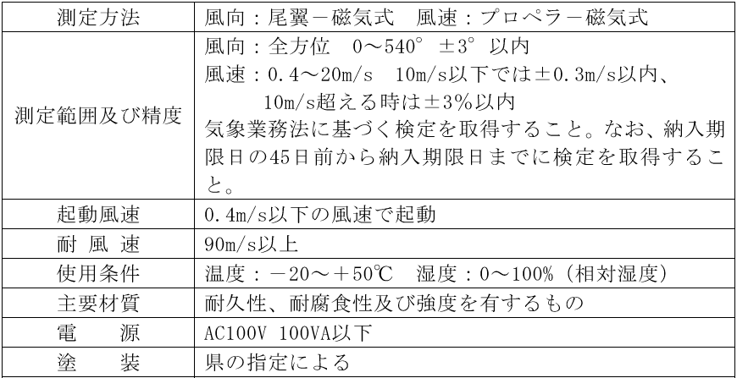  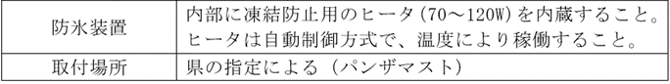 | １ 風向風速計発信器  メーカー名（ ）  型式（ ）  [測定方法] 適合 ・ 不適合  [測定範囲及び精度] 適合 ・ 不適合  ・風向（全方位 ～ °± °以内）  ・風速（測定範囲 ～ m/s）  ・測定精度（10m/s以下）（± 以内）  ・測定精度（10m/s超）（± 以内）  [起動風速] 適合 ・ 不適合  ・起動風速（ m/s以下）  [耐風速] 適合 ・ 不適合  ・耐風速（ m/s以上）  [使用条件] 適合 ・ 不適合  [主要材質] 適合 ・ 不適合  [電源] 適合 ・ 不適合  ・電源（AC V・ VA）  [塗装]県の指定どおりとする場合、その旨を記載  （ ）  [防氷装置] 適合 ・ 不適合  ・ヒータ電力（ W）  [取付場所]県の指定どおりとする場合、その旨を記載  （ ）
２ 雨雪量計発信器  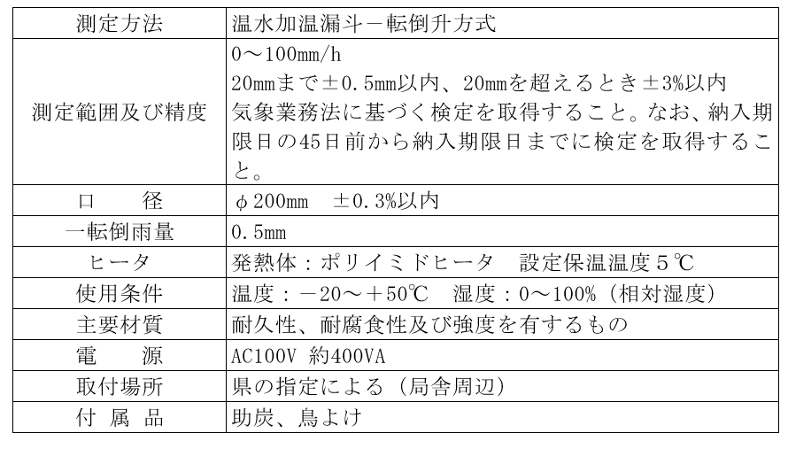 | ２ 雨雪量計発信器  メーカー名（ ）  型式（ ）  [測定方法] 適合 ・ 不適合  [測定範囲及び精度] 適合 ・ 不適合  ・測定範囲（ ～ mm/h）  ・測定精度（20mm以下）（± 以内）  ・測定精度（20mm超）（± 以内）  [口径] 適合 ・ 不適合  ・口径（φ mm）  [一転倒雨量] 適合 ・ 不適合  [ヒータ] 適合 ・ 不適合  [使用条件] 適合 ・ 不適合  [主要材質] 適合 ・ 不適合  [電源] 適合 ・ 不適合  ・電源（AC V・ VA）  [取付場所]県の指定どおりとする場合、その旨を記載  （ ） [付属品] 適合 ・ 不適合
３ 保安器  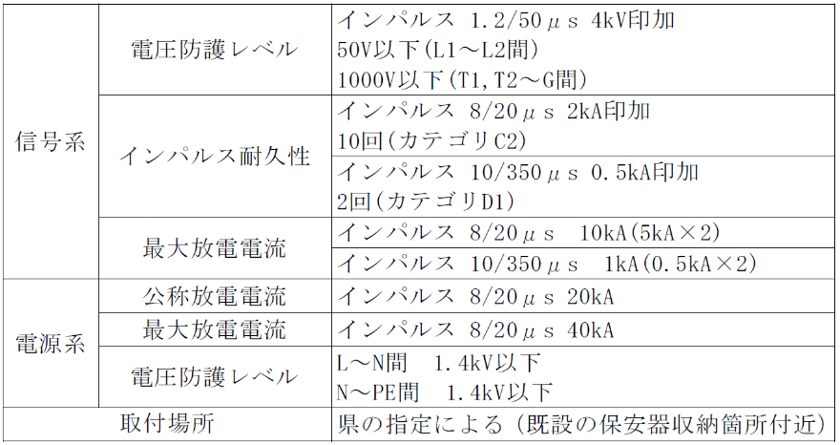 | ３ 保安器  メーカー名（ ）  型式（ ）  [信号系：電圧防護レベル] 適合 ・ 不適合  [信号系：インパルス耐久性] 適合 ・ 不適合  [信号系：最大放電電流] 適合 ・ 不適合  [電源系：公称放電電流] 適合 ・ 不適合  [電源系：最大放電電流] 適合 ・ 不適合  [電源系：電圧防護レベル] 適合 ・ 不適合  [取付場所] 県の指定どおりとする場合、その旨を記載  （ ）

